**Opgave til Sofokles’ *Kong Ødipus*, vv. 463-649 (ss. 35-48)**

Sæt jer i små grupper (af ca. 3-4) og fordel rollerne mellem jer: Ødipus, Kreon, Korfører/Iokaste. Læs derefter højt sammen - det er jo et drama!

**Første *stasimon* (korsang)*,* vv. 463-511, ss. 35-37**

1. Hvordan forholder koret sig til Teiresias’ afsløringer? Hvad er deres syn på Ødipus nu?

**Andet *epeisodion,* første del, vv. 512-649, ss. 38-48**

1. Beskriv Ødipus i konfrontationen med Kreon. Hvordan håndterer han sin forestilling om en sammensværgelse imod sig?
2. Se på Kreons lange replik ss. 43-45 (vv. 582-616). Hvordan argumenterer han mod Ødipus’ anklager? Hvordan ser Kreon på magt og status?
3. En diskussions- eller skænderiscene som denne kaldes en *agon* (‘kamp’, ‘strid’, ‘konkurren­ce’). Når replikkerne bliver helt korte, så rollerne kun har et enkelt vers ad gangen hver, kaldes det *stichomythi* (gr. *stichomythia,* af *stichos*, ‘vers’, og *mythos,* ‘tale’). Læs de *stichomythiske* stykker ss. 40-43 og 45-46 højt to og to: Hvilken effekt giver det, når replikkerne bliver så korte?
4. Iokaste (ss. 47-48) er Kreons søster og Ødipus’ hustru. Hvordan reagerer hun på deres skæn­deri?

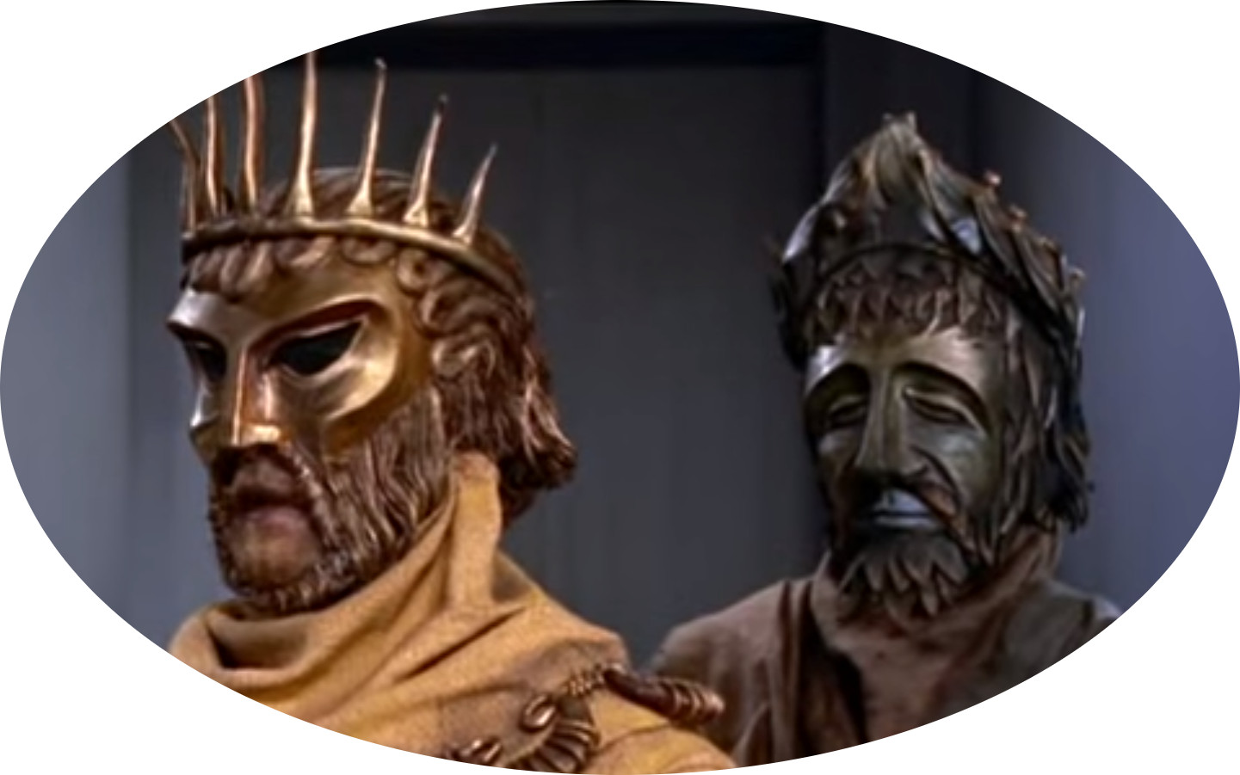  
Ødipus og Kreon. Oedipus Rex (1957).